Le Courrier international, n°1794, pp24-25, Publié le 22 mars 2025 à 11h51

Dans la Syrie post-Assad, les minorités face au risque d’une revanche sunnite
Bâtir une culture citoyenne sans gommer les spécificités culturelles et religieuses ; mettre de côté les désirs revanchards après plus d’un demi-siècle de “règne alaouite”, et apprivoiser les franges les plus radicales parmi la base sunnite du nouveau pouvoir. Tel est l’énorme défi auquel sera confronté le pays durant les prochaines années, écrit cette journaliste libanaise dans “Al-Araby Al-Jadid”.
Al-Araby Al-Jadid
Traduit de l’arabe

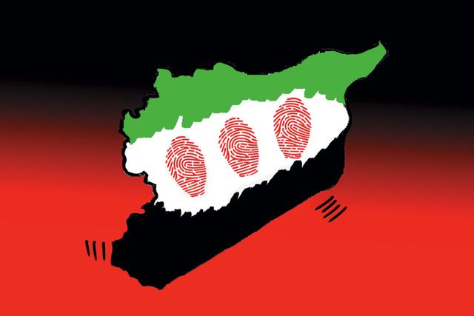Dans la Syrie post-Assad, les minorités face au risque d’une revanche sunnite. Dessin de Bleibel paru dans Daily Star, Beyrouth
Le problème des minorités s’invite dans l’actualité syrienne depuis l’arrivée au pouvoir d’Ahmed El-Charaa [le 8 décembre]. C’était d’abord autour de la minorité ethnique des Kurdes [dans le Nord-Est], puis autour de la minorité religieuse des Druzes [dans le sud du pays], et c’est maintenant autour d’une autre minorité religieuse, les Alaouites [sur le littoral syrien].
Des combats ont en effet éclaté au cœur de leur bastion dans les montagnes, le long de la côte méditerranéenne. Le nombre de victimes a atteint les 1 000 morts [entre le 6 et le 9 mars, à la suite d’une insurrection menée par un sbire de l’ancien régime, Ghiath Dalla, un Alaouite].
Syrie : glossaire des minorités
Kurdes : au nombre de 2 à 2,5 millions, soit près de 12 % de la population syrienne, les Kurdes forment la plus importante minorité ethnique du pays. Même s’ils sont majoritairement sunnites, ils ont été marginalisés et réprimés sous le régime de la famille Assad, qui les a privés pendant des décennies du droit de parler leur langue, de célébrer leurs fêtes et, pour certains, de leur nationalité. À la faveur de la guerre civile syrienne [2011-2024], les Kurdes ont établi dès 2012 une région autonome de facto dans le nord et le nord-est du pays, appelée “Rojava”.
Alaouites : issus de l’islam chiite, les Alaouites constituent une minorité présente essentiellement dans l’ouest de la Syrie et représentent 10 % de la population. Ils adhèrent à une doctrine religieuse développée au IXe siècle qui se distingue par des croyances ésotériques et hétérodoxes (trinité divine, réincarnation…), et sont par conséquent considérés comme des hérétiques par les sunnites radicaux. Sur le plan social, cette minorité – dont est issu l’ancien dictateur Bachar El-Assad – est réputée plus libérale.
Druzes : concentrés principalement dans le sud du pays, les Druzes constituent une autre minorité religieuse et représentent 3 % de la population. À l’instar des Alaouites, leur doctrine est issue de l’islam chiite, mais emprunte également des croyances à d’autres religions ou courants philosophiques. Les Druzes ont joué un rôle important dans l’indépendance de la Syrie et la fin du mandat français sur le pays [1920-1944].
Courrier International
Le nouveau président par intérim, Ahmed El-Charaa, a certes réussi à rétablir le calme. Mais ce succès est purement militaro-sécuritaire et restera précaire tant qu’on ne s’attaquera pas aux racines politiques, légales et constitutionnelles du problème. Car ce qui a fourni une base favorable à cette insurrection, c’est le sentiment des Alaouites que leurs droits sont bafoués par le nouveau pouvoir d’Ahmed El-Charaa.
Pour y remédier, beaucoup de choses devraient changer. À défaut, les Alaouites ou d’autres minorités pourraient reprendre les armes à terme. D’autant que leurs peurs et ressentiments sont entretenus par un climat général. Des sunnites font en effet abondamment circuler – de façon spontanée ou coordonnée – des discours pour affirmer qu’ils ont désormais regagné leur statut de majorité, et que c’est à ce titre qu’ils récupèrent un pouvoir qui aurait été jusque-là “usurpé” par la minorité alaouite.
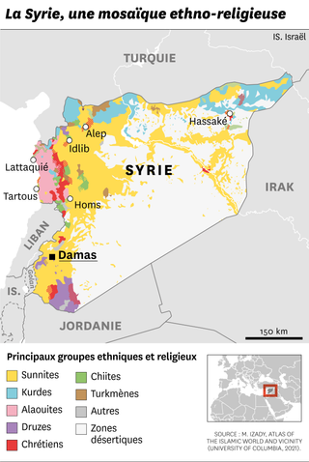La Syrie, une mosaïque ethno-religieuse SOURCE : M. IZADY, ATLAS OF THE ISLAMIC WORLD AND VICINITY (UNIVERSITY OF COLUMBIA, 2021).
“Alaouites dehors !”
Ainsi, au moment de l’insurrection de Ghiath Dalla dans le Nord-Ouest syrien, des religieux proches du nouveau pouvoir ont appelé à armer la foule pour mater la rébellion. Des fidèles sont sortis des mosquées aux cris de “Allah Akbar”, après avoir été galvanisés par les discours de prédicateurs qui entretiennent la confusion entre un appel à “sauver le nouveau pouvoir” et à mener le “djihad” contre les Alaouites.
Plus généralement, depuis trois mois, de nombreux slogans et discours révèlent qu’une large partie des sunnites syriens adhère à l’idée que c’est le moment de savourer une revanche historique. On entend des mots d’ordre tels que “Alaouites dehors”. De même, on réclame “l’extermination du parti Baas” [ancien parti unique au pouvoir durant l’ère Assad], en laissant sous-entendre qu’on vise en réalité les Alaouites [l’amalgame entre Baas et Alaouites est courant en Syrie en raison de l’appartenance de l’ancien président Bachar El-Assad et de son père, Hafez, à la communauté alaouite].
On leur fait subir des brimades aux barrages routiers, et c’est jusque dans leurs villages qu’on leur serine des exhortations à porter le voile. Voilà en grands traits le comportement du “milieu sunnite” depuis la prise de pouvoir d’Ahmed El-Charaa.
Il n’est pas exclu que ce soit l’Iran qui ait tiré les ficelles de l’insurrection contre-révolutionnaire déclenchée par Ghiath Dalla début mars. Tout comme Israël exploite le refus des Druzes, dans le sud de la Syrie, de voir s’établir un nouveau pouvoir syrien à la coloration salafiste et antilaïque. Ou encore les Américains, qui interviennent sous prétexte de protéger [leurs alliés] kurdes dans le Nord-Est.
De leur côté, les Russes aussi ont des relais parmi la population alaouite, avec notamment des [milliers de] civils qui se sont réfugiés dans leur base militaire, à Hmeïmim, après les massacres début mars. Quant à la minorité chrétienne, elle est dispersée à travers toute la Syrie et ne dispose pas de bastion territorial pour s’organiser face au risque d’un régime salafiste. Elle n’en resserre pas moins les rangs autour de ses instances ecclésiastiques, et ses membres expriment leur révolte par l’émigration, en nombre croissant.
Des partisans imprégnés du salafisme
Dans le fond, Ahmed El-Charaa adhère lui aussi à l’idée de la revanche sunnite sur les Alaouites. Pour preuve, son discours face aux insurgés, au début de mars, où il n’a pas parlé le langage de l’apaisement.
Certes, avant les phrases les plus musclées du discours, il avait prononcé des considérations générales sur “l’unité”, sur “les libertés”, sur “les droits humains”, sur “l’égalité citoyenne” et sur “la lutte contre toutes les formes de discrimination ethnique, religieuse ou confessionnelle”. Avec d’aussi belles paroles, on pourrait croire qu’il est acquis aux principes de la modernité politique et à la protection des minorités. Mais ce ne sont que des paroles. Des paroles qu’on peut ressasser pendant des années sans jamais aborder la question des modalités de leur application concrète.
Le fait est que les partisans d’Ahmed El-Charaa sont imprégnés du salafisme qu’ils ont mis en pratique durant les dix années de leur pouvoir dans la poche d’Idlib [dans le nord de la Syrie]. Et ils estiment que c’est ce pouvoir-là, et cette idéologie-là, qui a gagné. Comment espérer avec cela que les belles paroles sur la “liberté” et la “citoyenneté” puissent se traduire dans la réalité ?
À Damas, les dirigeants du nouveau pouvoir ont beau avoir revêtu le costume-cravate [pour afficher une rupture avec leur passé salafiste], sur le terrain, ce sont des hommes fidèles au moule d’Idlib qui ont exécuté les ordres. Et qui ont commis des massacres.
Héraut autoproclamé de l’État de droit
Ahmed El-Charaa est un maestro du pragmatisme. Il a réussi à convaincre le monde entier qu’il n’a plus rien à voir avec Al-Qaida et avec Hayat Tahrir Al-Cham (HTC). Le voici dans les habits rassurants d’homme d’État, passé brusquement de l’adepte déclaré du salafisme au héraut autoproclamé de l’État de droit et de l’égalité citoyenne.
Quand bien même il aurait vraiment effectué une mue aussi spectaculaire, comment ses partisans, eux, pourraient-ils avoir fait le même cheminement ? Tout laisse à penser qu’ils ont toujours pour objectif d’établir un régime salafiste. Autrement dit, un régime confessionnel sunnite.
À la prochaine rébellion, est-ce que le premier réflexe du nouveau pouvoir sera toujours de déployer des moyens militaro-sécuritaires, sans offrir d’issue politique à la question des minorités ? Si c’est le cas, cela nous orientera vers un régime qui ressemblera à bien des égards à celui de Bachar El-Assad [avec la même mentalité exclusiviste, les mêmes méthodes brutales et les mêmes dérives, en remplaçant simplement le baasisme de l’ancien régime par l’idéologie du salafisme sunnite].
Dalal Bizri

